Министерство образования Республики Беларусь

Учреждение образования

БЕЛОРУССКИЙ ГОСУДАРСТВЕННЫЙ УНИВЕРСИТЕТ   
ИНФОРМАТИКИ И РАДИОЭЛЕКТРОНИКИ

Факультет компьютерных систем и сетей

Кафедра электронных вычислительных машин

Дисциплина: Аппаратное обеспечение компьютерных сетей

К ЗАЩИТЕ ДОПУСТИТЬ

___________И.И. Глецевич

ПОЯСНИТЕЛЬНАЯ ЗАПИСКА

к курсовой работе   
 на тему

ЛОКАЛЬНАЯ КОМПЬЮТЕРНАЯ СЕТЬ

БГУИР КР 1-40 02 01 015 ПЗ

|  |  |
| --- | --- |
| Студент | А.А. Бернат |
| Руководитель | И.И. Глецевич |
|  |  |

МИНСК 2019

|  |  |
| --- | --- |
| Вариант | 15 |
| Сфера деятельности | Научно-исследовательская организация (медицина). |
| Помещения и пользователи | На двух разных этажах многоэтажного здания.  Второй этаж: лаборатория (30 м2) – 8 стац. и 8 моб. подкл., кабинет директора (10 м2) – 1 стац. и 1 моб. подкл., 2 служебных помещения (5, 10 м2) – 1 стац. подкл.  Третий этаж: лаборатория (30 м2) – 3 стац. и 30 моб. подкл., бухгалтерия (10 м2) – 1 стац. и 1 моб. подкл. |
| Оборудование | 19 ПК, личные смартфоны, файловый сервер (для обмена файлами и хранения персональных файлов), 2 принтера. |
| Подключение к Internet | Оптоволоконный Ethernet (оба этажа). |
| Адресация | IPv4 (выданы подсети 172.16.2.0 и 172.16.3.0), IPv6 (выход в Internet со всех ПК). |
| Безопасность | Подключение к сети только сотрудников компании. Все сотрудники имеют право выхода в Internet только по протоколу HTTP. Дополнительный канал между этажами для доступа к серверу. |
| Финансы | Сеть средней ценовой категории. |
| Дополнительные требования заказчика | Не использовать дорогостоящее оборудование (Cisco и аналогичное). |

**СОДЕРЖАНИЕ**

СОДЕРЖАНИЕ 3

ВВЕДЕНИЕ 4

1 ОБЗОР ЛИТЕРАТУРЫ 5

2 СТРУКТУРНОЕ ПРОЕКТИРОВАНИЕ 7

3 ФУНКЦИОНАЛЬНОЕ ПРОЕКТИРОВАНИЕ 8

3.1 Создание виланов в сети 8

3.2 Обоснование выбора используемого оборудования 8

3.2.1 ПК 9

3.2.2 Файловый сервер 9

3.2.3 Маршрутизатор 10

3.2.4 Коммутатор 11

3.2.5 Точка доступа 11

3.2.6 Принтер 12

3.3 Схема адресации 12

3.4 Настройка сетевого оборудования 14

3.4.1. Настройка сетевого коммутатора T1500-28TC. 14

3.4.2 Настройка маршрутизатора TP-Link TL-R480T+. 17

3.4.3 Настройка точки доступа TP-Link EAP110. 19

3.5 Расчёт затухания радиоволн для беспроводных точек доступа 19

4 ПРОЕКТИРОВАНИЕ СКС 21

4.1 Выбор среды передачи данных 21

4.2 Установка оборудования в помещениях 23

4.3 Монтаж СКС 24

ЗАКЛЮЧЕНИЕ 26

ПРИЛОЖЕНИЕ А 27

ПРИЛОЖЕНИЕ Б 28

ПРИЛОЖЕНИЕ В 29

ПРИЛОЖЕНИЕ Г 30

ПРИЛОЖЕНИЕ Д 31

СПИСОК ИСПОЛЬЗОВАННЫХ ИСТОЧНИКОВ 32

**ВВЕДЕНИЕ**

В наше время сложно представить мир без современных технологий. Каждый человек пользуется каким-либо электронным гаджетом, будь то телефон, компьютер или даже принтер. Все эти новые устройства вошли в нашу повседневную жизнь и стали буквально незаменимыми, так как отказаться от них не представляет возможности.

Несмотря на многие недостатки появления IT–технологий, достоинств гораздо больше. Благодаря технологическому прогрессу человечество смогло выйти на совершенно новый уровень жизни. На смену лампам появились транзисторы, а затем микросхемы, микропроцессоры. Электронные носители информации также значительно изменились, начиная от перфокарт (перфолент), магнитных лент, дискет и заканчивая полупроводниковыми (SSD-диски, флеш-память) и оптическими (DVD-ROM, CD-ROM) носителями.

Одним из важнейших достижений человечества в информационной сфере стало изобретение компьютерной сети. Компьютерные сети представляют собой вычислительные системы, в которых объединённая группа компьютеров одновременно выполняет определённые взаимосвязанные задачи, а также обеспечивают обмен данными между устройствами. Или, если говорить простым языком, компьютерная сеть – это совокупность компьютеров, которые способны обмениваться между собой информацией и выполнять определённый набор задач. Такие сети можно назвать сетями передачи данных либо вычислительными сетями.

Согласно условию, в рамках курсового проекта необходимо спроектировать сеть на втором и третьем этажах многоэтажного здания. Для этой задачи будет использована LAN, так как такие сети способны покрывать небольшую территорию или группу зданий (например, дом, офис и т.д.).

Таким образом в данном курсовом проекте будет разработана локальная компьютерная сеть для научно-исследовательской организации, которая занимается медициной. В пояснительной записке будут описаны все этапы проектирования заданной локальной компьютерной сети, а также будут добавлены чертежи структурной и функциональной схемы, планов этажей.

**1 ОБЗОР ЛИТЕРАТУРЫ**

Локальная вычислительная сеть (LAN) представляет собой компьютерную сеть, которая покрывает относительно малую территорию, а также объединяет персональные компьютеры (ПК) и периферийные устройства для выполнения определённых целей. В основном локальные сети строятся с помощью Ethernet.

За контроль правильного функционирования LAN отвечают сетевые администраторы. В их работу входят: настройка оборудования, установка нового ПО, контроль стабильности работы сети. Но в организациях, где есть крупные локальные сети всегда должна быть специальная должность - «сетевой администратор».

В наше время крупные беспроводные сети встречаются редко, так как пока не существует широко распространённой беспроводной технологии, которая могла бы достигнуть высокой скорости и возможности для передачи огромных объёмов информации для многих пользователей.

Известный факт, что чем больше компьютеров будет подключено к одной беспроводной сети, тем медленнее станет скорость и связь станет хуже.

Поэтому все беспроводные сети, которые строятся по технологии Wi-Fi, в большинстве случаев рассчитаны на малые группы с несколькими пользователями.

Одним из недостатков беспроводной сети является их уязвимость для подключения сторонних пользователей. Если люди находятся в радиусе действия беспроводной сети, принадлежащей одному пользователю, они смогут тайно и совершенно бесплатно подключиться к этой сети, при условии, если эта сеть не защищена паролем. По этой причине для правильной настройки Wi-Fi-маршрутизаторов рекомендуется защищать это подключение путём создания сложного пароля. Это также не даёт полной гарантии защиты, так как пароль можно взломать, однако в этом случае потребуется гораздо больше времени и усилий.

У беспроводных сетей есть еще один сильный недостаток - ограниченный диапазон действия. Зато в случаях, когда у пользователей нет возможности для прокладки кабелей, беспроводные сети станут их спасительной надеждой. В общем, можно считать, что беспроводные сети – это настоящие сети будущего. Если когда-нибудь появится качественная технология для беспроводного Интернет-доступа, тогда обязательно начнут развиваться и беспроводные сети.

Проводные сети.

Локальная сеть может быть связана с другими сетями такого же вида через шлюзы. Такая сеть также может находиться в составе глобальной сети (Интернет) либо иметь к ней доступ.

Проводные LAN строятся по технологии Ethernet, то есть к точке доступа подключается DSL канал, оптоволоконный кабель либо устанавливается кабельный модем, а от точки доступа отходит Ethernet кабель (витая пара) и идёт к пользователям локальной сети. Беспроводной доступ очень удобный, но менее скоростной и надёжный, чем кабельный Интернет-доступ.

Раньше часто использовались протоколы Token ring, Frame Relay, которые в наши дни встречаются гораздо реже и увидеть их можно только в некоторых местах (специальных лабораториях, учебных заведениях и т.д.)

Для построения стандартной локальной сети в основном используются следующие устройства: маршрутизаторы, беспроводные маршрутизаторы, коммутаторы, модемы, сетевые адаптеры и точки беспроводного доступа. Маршрутизация в локальных сетях может быть как статическая, так и динамическая (RIP).

С помощью Ethernet к одной сети можно подключить большое количество пользователей на относительно протяжённой территории. При этом скорость будет довольно высокая. Еще один плюс в том, что кабельные подключения имеют высокую надёжность (проводные сети, в отличие от беспроводных, не зависят от погодных условий и лучше защищены от помех). И подключения разрываются намного реже. А стоимость передатчиков беспроводной связи значительно дороже витой пары.

Технология Ethernet имеет несколько основных разновидностей, которые отличаются друг от друга скоростью передачи данных. Самая первая модификация могла работать на скорости 1 Мбит/с. В настоящее время существует уже 100-гигабитный Ethernet. Скорость Ethernet подключения напрямую зависит от нескольких характеристик: оборудования, кабеля и стандарта связи. Самые скоростные модификации Ethernet для простых локальных сетей не используются. Высокогигабитный Ethernet может использоваться только особыми научно-исследовательскими лабораториями и прочими.

Протокол IPv6 был разработан непосредственно для решения проблемы нехватки адресов, однако до сих пор большей популярностью пользуется протокол IPv4.

Если локальные сети не пересекаются, то адреса могут повторяться и при этом не будет происходить проблем и ошибок, из-за того, что доступ в другие сети будет происходить с помощью специальных технологий, которые позволяют заменить либо скрыть адрес внутреннего узла сети за её пределами – NAT (Network Address Translation) или прокси дают возможность подключить LAN к глобальной сети (WAN).

Одной из важнейших проблем в сетях является конфликт IP-адресов. При возникновении такой ситуации в одной IP-подсети оказываются два или даже больше компьютеров с одинаковыми IP-адресами. Для того, чтобы избежать таких проблем применяется DHCP, благодаря которому устройства

автоматически получают IP-адрес и другие параметры, которые необходимы для работы в сети TCP/IP.

Таким образом, локальные сети представляют удобный способ подключения к Интернету одновременно нескольких пользователей. При этом существуют беспроводные и проводные локальные сети – пользователь сам выбирает для себя наиболее подходящий вариант подключения. Изобретение локальных сетей значительно поспособствовало развитию современных ИТ-технологий.

1. **СТРУКТУРНОЕ ПРОЕКТИРОВАНИЕ**

Второй раздел курсового проекта отводится для проектирования структурной схемы локальной компьютерной сети, которая разрабатывается для научно-исследовательской организации, занимающейся медициной.

На структурной схеме будет продемонстрирована общая структура сети, состоящая из пяти основных блоков и основных связей между ними.

Разрабатываемая сеть состоит из проводной и беспроводной сети.

Проводная сеть включает в себя всё стационарное оборудование: 19 персональных компьютеров, 4 точки доступа, 2 принтера, 1 файловый сервер. Большая часть стационарного оборудования находится в лаборатории на втором этаже (8 стационарных подключений). Это оборудование будет напрямую подключаться к коммутаторам.

Беспроводная сеть используется для подключения мобильных устройств к сети организации. В качестве мобильных устройств используются личные смартфоны сотрудников. Основная часть мобильных устройств расположена в лаборатории на третьем этаже (30 мобильных подключений). Все мобильные устройства будут подключаться к сети с помощью беспроводных точек доступа.

Коммутаторы с созданными виланами подключаются к центральному коммутатору. Подключение к Internet осуществляется благодаря маршрутизатору, который также соединяется с центральным коммутатором.

При суммировании всех устройств получается, что всего в сети используется 22 стационарных устройства и 40 мобильных устройств.

С целью обеспечения независимой работы организации, создаются виланы, которые применяются для логического разделения одной физической сети. На коммутаторах создаются соответствующие VLAN.

В требованиях к безопасности сети компании указано обеспечение доступа к Internet только по протоколу HTTP. Для выполнения этой задачи проводится соответствующая настройка маршрутизатора. Для IPv4 адресации устройств в проектируемой сети необходимо разделить две выданные компанией сети на определённое количество подсетей. IPv6 адреса присваиваются всем персональным компьютерам. В разделе функционального проектирования подробно описано решение поставленных задач и приведена функциональная схема, которая описывает всю логику работы сети. Дополнительный канал между этажами для доступа к файловому серверу выполняется с использованием кабель-канала.

Проектируемая сеть относится к средней ценовой категории. Однако по требованиям заказчика нельзя использовать дорогое оборудование, так что выбор осуществляется исходя из соотношения цена/качество, то есть используемые устройства выбираются из относительно недорогих, но обладающих достаточно высоким уровнем характеристик для использования в рабочих условиях.

Структурная схема сети данной организации находится в приложении А.

**3 ФУНКЦИОНАЛЬНОЕ ПРОЕКТИРОВАНИЕ**

В данном разделе пояснительной записки описывается и проводится функциональное проектирование заданной локальной компьютерной сети. В этом разделе будет описано создание виланов, обоснование выбора и характеристики используемого оборудования, приведены схема адресации заданных устройств, а также итоговая функциональная схема.

Функциональную схему разрабатываемой сети можно будет найти в приложении Б.

## **3.1 Создание виланов в сети**

Для правильной работы организации необходимо разделить сеть на виланы. Лучше всего будет разделить сеть на то количество виланов, сколько помещений используются для удобства при настройке. Так как по условию задания дано 19 ПК, а при суммировании всех использованных устройств во всех помещениях на втором и третьем этажах задействовано 15 персональных компьютеров, было решено добавить в сеть дополнительный вилан, где будут находится оставшиеся 4 компьютера. Этот вилан будет административным, то есть использоваться для контроля над всеми остальными. Введём следующие условные обозначения, которые будут использоваться в функциональном проектировании сети:

- VLAN № 2 – вилан для лаборатории 2 (на 3 этаже);

- VLAN № 3 – административный вилан;

- VLAN № 4 – вилан для бухгалтерии;

- VLAN № 5 – вилан для лаборатории 1 (на 2 этаже);

- VLAN № 6 – вилан для служебного помещения 1;

- VLAN № 7 – вилан для служебного помещения 2;

- VLAN № 8 – вилан для кабинета директора.

## **3.2 Обоснование выбора используемого оборудования**

Для того, чтобы организовать локальную компьютерную сеть понадобится следующее оборудование: ПК, личные смартфоны, маршрутизатор, коммутаторы, файловый сервер, беспроводные точки доступа, принтеры.

Выбор определённой модели смартфона не имеет смысла, так как не влияет на ограничения сети, поэтому использоваться могут любые смартфоны, которые способны подключиться к беспроводной сети.

Для остального оборудования были подобраны специальные модели, которые соответствуют определённым требованиям для работы сети и условиям задания.

В данном случае для выбора оборудования было дано важное условие – оборудование не должно быть дорогостоящим. По этой причине были подобраны специальные, относительно дешёвые, но позволяющие обеспечить достаточный уровень работоспособности всей сети, модели для каждого из устройств.

Далее будут подробнее описаны характеристики и обоснование выбранных устройств.

**3.2.1 ПК**

В качестве персонального компьютера, который будет использоваться в организации, было решено выбрать Acer Veriton EX2620G DT.VRVER.01B. Исходя из дополнительных требований заказчика был выбран недорогой и весьма неплохой вариант для использования в организациях с малым бюджетом. Представляет собой стандартный ПК офисного типа.

Из основных особенностей компьютера можно выделить использование процессора Intel Celeron J4005 и наличие SSD размером 128 Гб. Надёжность компании Intel является всемирно известной, поэтому качество их процессоров не поддаётся сомнениям. А наличие твердотельного накопителя размером 128 Гб должно быть вполне достаточно для рабочих компьютеров, предназначенных для работы в сфере медицины.

Устройство использует тип оперативной памяти DDR4. Это четвёртое поколение оперативной памяти, которое используется во многих современных ПК и является улучшенной версией предыдущего стандарта DDR3. Благодаря DDR4 ПК обладает пониженным напряжением питания и значительно увеличенной пропускной способностью.

В домашних условиях компьютер не используется. В основном применяется в различных организациях офисного типа.

**3.2.2 Файловый сервер**

В качестве файлового сервера в разрабатываемой локальной сети будет использован Synology DiskStation DS118. Является довольно популярным вариантом для использования в различных организациях, ввиду его низкой стоимости по сравнению с аналогами, а также довольно неплохих характеристик.

Это высокопроизводительная система хранения данных с одним отсеком, оснащенная 64-разрядным четырехъядерным процессором с частотой 1,4 ГГц и 1 Гб ОЗУ, что должно быть вполне достаточно для полного функционирования с остальными устройствами.

Благодаря реализованной в Synology DS118 поддержке большого числа сетевых протоколов можно беспрепятственно обеспечивать обмен файлами между такими платформами, как Windows, Mac и Linux. Это может оказаться значительным достоинством в случае если на каких-либо устройствах, находящихся в сети будут устанавливаться различные операционные системы, например часто встречаются комбинации Windows и Linux.

Функция хранения данных не требует значительных вычислительных ресурсов, поэтому главные характеристики при выборе файлового сервера: объём и количество дисковых накопителей, а также скорость доступа к данным.

Synology DiskStation DS218 имеет 2 отсека для накопителей с форм-фактором 3.5". Использование накопителей с форм-фактором 3.5" (LFF) вместо жёстких дисков с форм-фактором 2.5" (SFF) обусловлено тем, что первые хоть и считаются более устаревшими, но тем не менее имеют гораздо меньшую стоимость в пересчёте на 1 Гб объёма диска. Кроме того, максимальная ёмкость одного HDD также значительно увеличена.

3.5" LFF в основном применяются в следующих случаях:

- в традиционных серверах и системах хранения данных, где размер (габариты корпуса сервера) не является определяющим фактором - серверы общего назначения;

- в серверах или системах хранения данных большой ёмкости, в которых не требуется высокая производительность - файл-серверы, архивные или резервные хранилища, NAS, серверы видеорегистрации.

Следовательно, сфера применения жестких дисков с форм-фактором 3.5" также подходит под описание необходимой составляющей файлового сервера для научно-исследовательской организации, занимающейся медициной.

Synology DiskStation DS118 р с учетом принципа энергоэффективности. По сравнению с другими системами Synology DS118 потребляет всего 9,4 Вт при осуществлении доступа и 4,22 Вт в режиме гибернации жестких дисков, а специальная функция включения и выключения жестких дисков по расписанию позволяет еще больше уменьшить потребление энергии и затраты на эксплуатацию, а, следовательно, низкое энергопотребление является ещё одной причиной для использования в данной организации

Так как заказчик не выдвигал каких-либо дополнительных требований по выбору оборудования кроме цены, следовательно, этот вариант вполне подходит для использования в качестве файлового сервера

**3.2.3 Маршрутизатор**

Маршрутизатором в данной сети является устройство TP-Link TL-R480T+. Этот маршрутизатор позволяет сэкономить средства при организации сетей небольшой компании. Одной из особенностей данного маршрутизатора является наличие четырёх взаимно изменяемых портов (1 WAN + 3 LAN/WAN либо 1 LAN + 3 LAN/WAN), а это значит, что маршрутизатор может иметь до четырёх портов WAN, что предоставляет больше возможностей для подключения к Интернет через одно устройство.

С помощью специальной функции «разумной» балансировки нагрузки потоки данных равномерно распределяются между портами в соответствии с их уровнем загруженности. Благодаря этому увеличивается скорость передачи по каждому из каналов, и все сотрудники смогут иметь быстрое и надёжное соединение к Internet.

Четыре порта Fast Ethernet, которые обеспечивают скорость передачи данных 10/100 Мбит/c, позволяют подключить к маршрутизатору устройства с аналогичными портами, построенные по технологии Fast Ethernet.

В целях более удобного управления сетью TL-R480T+ предоставляет возможность одним нажатием кнопки блокировать веб-сайты или запрещать сотрудникам использовать конкретные службы, например, FTP, HTTP и SMTP.

### **3.2.4 Коммутатор**

В разрабатываемой сети используется коммутатор второго уровня TP-Link T1500-28TC.

Это коммутатор 2 уровня (Layer 2) сетевой модели OSI. Имеет все необходимые функции канального уровня, включая поддержку 802.1Q VLAN. В сети этот коммутатор применяется для создания виланов и их соединения между собой.

Оснащён 16 портами Fast Ethernet, позволяющие достигнуть скорости 100 Мбит/с при передаче данных. Все устройства, подключаемые к коммутатору, имеют порты Fast Ethernet, поэтому один из критериев для выбора коммутатора заключается в наличии большого количестве портов Fast Ethernet.

Коммутатор T1500-28TC прост в использовании и управлении, а также обеспечивает высокую производительность.

Этот управляемый коммутатор часто используется в рабочих группах и подразделениях, а также считается довольно эффективным и экономичным решением для разработки сети.

**3.2.5 Точка доступа**

В качестве точки доступа используется TP-Link EAP110. Представляет собой бюджетный вариант беспроводной точки доступа. Поддерживает стандарт беспроводной связи 802.11n. Скорость беспроводной связи может достигать 300 Мбит/c.

Работает в нескольких режимах, включая режим управляемой и автономной точки доступа. Используя чипсет Qualcomm Atheros обеспечивается высокая надёжность соединения, а также при правильном размещении в помещении значительно увеличится зона покрытия Wi-Fi. Имеет функцию балансировки нагрузки, что обеспечивает «плавное» беспроводное соединение для большого количества пользователей в сетях предприятий. Имеет Fast Ethernet порт, при подключении к которому обеспечивается скорость передачи данных 10/100 Мбит/с, необходимая в работе данной сети. Точка доступа может быть установлена только на потолке. Установка точки доступа TP-Link EAP110 в помещении подробно описана в 4 разделе.

Точка доступа работает в диапазоне частот 2,4 ГГц. Диапазон 2,4 ГГц имеет как достоинства, так и недостатки. К недостаткам относятся загруженность по сравнению с частотой 5 ГГц (Частота 5 ГГц имеет 23 непересекающихся каналов, а 2,4 ГГц – всего 3), сильные помехи, которые в дальнейшем могут снизить и скорость соединения по беспроводной сети. Достоинствами являются дальность действия и тот факт, что большинство устройств до сих пор используют диапазон 2,4 ГГц.

Этот диапазон наиболее удобен в рабочих условиях, так как сигнал передаётся на более дальнее расстояние, по сравнению с частотой 5 ГГц. Это происходит из-за того, что на более высоких частотах волны затухают быстрее. Расчёт затухания радиоволн для беспроводной точки доступа приведён в подразделе 3.4.

Точка доступа способна работать в загруженной пользовательской среде, поэтому в проектируемой сети она может обеспечить качественный доступ для всех мобильных подключений.

## **3.2.6 Принтер**

В качестве принтера используется устройство МФУ Canon PIXMA TS3140.

Так как лазерные принтеры имеют высокую стоимость, для сети используются струйные принтеры. Принтер представляет собой довольно простой в использовании МФУ - многофункциональное устройство, то есть может использовать функции как принтера, так и копира, сканера.

Уровень шума при печати всего 46 дБ. Используются оригинальные картриджи PG-445 и CL-446 (чёрный и цветной). Поддерживаемые типы бумаги: обычная бумага, конверты, фотобумага Photo Paper Plus Glossy II (PP-201), фотобумага Photo Paper Glossy "Everyday Use" (GP-501). Максимальная загрузка бумаги: в задний лоток помещается до 60 листов обычной бумаги. Имеет посторочный монохромный экран. Работает на операционных системах Windows 10, Windows 8.1.

Позволяет печатать бумагу разных форматов: A4, A5, B5, Letter, Legal. Способен работать с фотобумагой в форматах 10x15 см и 13x13 см. Время фотопечати составляет всего 65 с. Ресурс картриджа – 180 стр. Скорость черно-белой печати формата А4 составляет 7.7 стр/мин, а скорость цветной печати в том же формате – 4 стр/мин.

МФУ Canon PIXMA TS3140 позволяет работать с цветной печатью. Также есть возможность для печати с мобильных устройств, что является важным достоинством для организаций с малым количеством стационарных и большим количеством мобильных устройств.

## **3.3 Схема адресации**

Для IPv4 адресации устройств в разрабатываемой сети были выданы 2 подсети 172.16.2.0 и 172.16.3.0. Будем использовать сеть 172.16.2.0 для адресации на 2 этаже, а сеть 172.16.3.0 – на 3 этаже.

Для большего удобства нужно разграничить подсети. Для этого разделим их на подсети, таким образом, чтобы в каждом помещении всем устройствам были присвоены IPv4-адреса.

В связи с тем, что в сеть организации могут подключиться новые дополнительные устройства, т.е. произойдёт расширение сети, то разумным решением выделить немного большее количество хостов для каждого из помещений, чем необходимо. Согласно заданию, нужно назначить статические IPv4 адреса всем устройствам.

Схема адресации для локальной сети организации представлена в таблице 3.1.

Таблица 3.1 – Схема адресации

|  |  |  |  |  |
| --- | --- | --- | --- | --- |
| VLAN | IPv4 адрес | Маска подсети | | IPv6 address |
| Лаборатория на 3 этаже  (VLAN 2) | 172.16.3.0  (Выделено 64 адреса) | 255.255.255.192  /26 | | 2001:2001:67c:2::/64 |
| Административный  вилан  (VLAN 3) | 172.16.3.64  (Выделено 8 адресов) | 255.255.255.248  /29 | | 2001:2001:67c:3::/64 |
| Бухгалтерия  (VLAN 4) | 172.16.3.72  (Выделено 8 адресов) | 255.255.255.248  /29 | | 2001:2001:67c:4::/64 |
| Лаборатория на 2 этаже  (VLAN 5) | 172.16.2.0  (Выделено  32 адреса) | 255.255.255.224  /27 | 2001:2001:67c:5::/64 | |
| Служебное помещение 1  (VLAN 6) | 172.16.2.32  (Выделено 8 адресов) | 255.255.255.248  /29 | 2001:2001:67c:6а::/64 | |
| Служебное помещение 2  (VLAN 7) | 172.16.2.40  (Выделено 8 адресов) | 255.255.255.248  /29 | 2001:2001:67c:7::/64 | |
| Кабинет директора  (VLAN 8) | 172.16.2.48  (Выделено 8 адресов) | 255.255.255.248  /29 | 2001:2001:67c:8::/64 | |

Для IPv6 адресации по заданию было дано условие, что для всех ПК требуется предоставить выход в Internet. Для решения этой задачи нужно назначить персональным компьютерам Global Unicast адреса. Всего ПК в сети – 19. Введём специальную нумерацию ПК в сети. Первая цифра в номере ПК – номер вилана, к которому относится устройство. Вторая цифра обозначает порядковый номер ПК в вилане. Схема Ipv6 адресации для персональных компьютеров приведена в таблице 3.2.

Таблица 3.2 – IPv6 адресация для ПК

|  |  |
| --- | --- |
| № PC | IPv6 address |
| PC 21 | 2001:2001:67c:2::1/64 |
| PC 22 | 2001:2001:67c:2::2/64 |
| PC 23 | 2001:2001:67c:2::3/64 |
| PC 31 | 2001:2001:67c:3::1/64 |
| PC 32 | 2001:2001:67c:3::2/64 |
| PC 33 | 2001:2001:67c:3::3/64 |
| PC 34 | 2001:2001:67c:3::4/64 |
| PC 41 | 2001:2001:67c:4::1/64 |
| PC 51 | 2001:2001:67c:5::1/64 |

*Продолжение таблицы 3.2*

|  |  |
| --- | --- |
| № PC | IPv6 address |
| PC 52 | 2001:2001:67c:5::2/64 |
| PC 53 | 2001:2001:67c:5::3/64 |
| PC 54 | 2001:2001:67c:5::4/64 |
| PC 55 | 2001:2001:67c:5::5/64 |
| PC 56 | 2001:2001:67c:5::6/64 |
| PC 57 | 2001:2001:67c:5::7/64 |
| PC 58 | 2001:2001:67c:5::8/64 |
| PC 61 | 2001:2001:67c:6::1/64 |
| PC 71 | 2001:2001:67c:7::1/64 |
| PC 81 | 2001:2001:67c:8::1/64 |

## **Настройка сетевого оборудования**

## 

### **3.4.1. Настройка сетевого коммутатора T1500-28TC.**

В сети организации необходимо обеспечить связь между всеми устройствами, на всех коммутаторах необходимо создать и настроить виланы. Создание и настройка виланов для всех коммутаторов, используемых в сети будет происходить аналогичным образом. Настройка VLAN на примере коммутатора, к которому подключены устройства из лаборатории на 2 этаже.

Шаг1. В меню «VLAN» нужно выбрать пункт «802.1Q VLAN»:

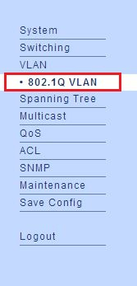

Рисунок 3.1 – Меню VLAN

Шаг 2. Далее открывается окно VLAN Config, в котором будет происходить основная работа по настройке виланов. В заголовке VLAN Create задаются параметры для непосредственного создания виланов в сети. В первое текстовое поле «VLAN ID» нужно ввести идентификатор VLAN (с ограничением от 2 до 4094), а во второе текстовое поле ввести имя создаваемого вилана (ввести до 16 символов). Далее нужно нажать кнопку Create (Создать), чтобы сохранить текущую конфигурацию. Сразу после этого в таблице VLAN Table появится новая строка с информацией о созданном VLAN.

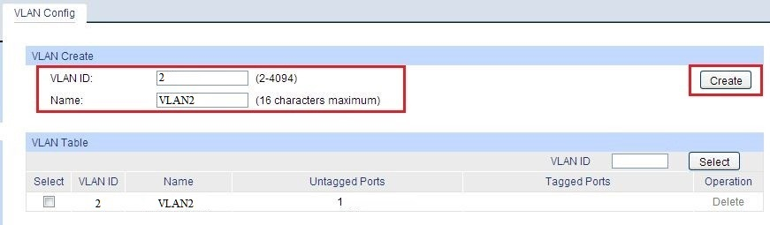

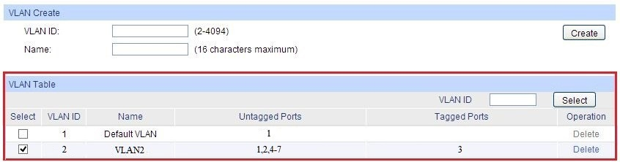

Рисунок 3.2 – Создание VLAN

В разрабатываемой сети должно быть 7 виланов. Для этого последовательно вводим в поле VLAN ID номера виланов со 2 по 8 и нажимаем кнопку Create.

Шаг 3. Сначала нужно установить флажок слева от идентификатора VLAN. После этого появляется окно VLAN Membership, где можно выбрать, какие порты будут добавлены в этот VLAN.

Для каждого из портов выбирается один из трёх вариантов: «Нетегированные» (Untagged), «Тегированные» (Tagged) и «NotMember» (неиспользуемые). Untagged порты являются аналогами access-портов в CISCO. Tagged порты являются аналогами trunk-портов в CISCO.

В нашей сети используется всего 8 коммутаторов, один из которых -центральный. На центральном коммутаторе также, как и на всех остальных создаются 7 виланов (VLAN 2 – VLAN 8). Все используемые порты центрального коммутатора нужно перевести в tagged-порты, так как этот коммутатор не подключён напрямую к оконечным устройствам. Остальные порты нужно оставить в положении «NotMember». Затем настраиваем другие коммутаторы. Те порты, через которые осуществляется связь с центральным коммутатором нужно также перевести в tagged-порты. После этого порты, через которые коммутаторы подключаются к оконечным устройствам (ПК, точкам доступа, файловому серверу, принтерам) переводим в положение untagged-порты.

Также есть поля PVID и LAG, которые в некоторых случаях могут пригодиться. PVID (Port VLAN identifier) – это default VLAN ID, который назначается access – порту для обозначения сегмента виртуальной локальной сети, к которому подключён этот порт. По умолчанию всегда выставлен в единицу для всех портов. LAG (Link Aggregation Group) представляет собой технологию, которая позволяет объединить несколько физических портов в логический интерфейс, увеличивая пропускную способность канала и обеспечивая резервные порты для повышения надежности соединения. Если требуется помощь в настройке можно нажать кнопку Help.

После того как настройка портов завершилась нужно подтвердить все сделанные изменения. Это делается с помощью нажатия кнопки «Применить» (Apply). Это позволяет сохранить конфигурацию, которую можно найти в «Таблице VLAN».

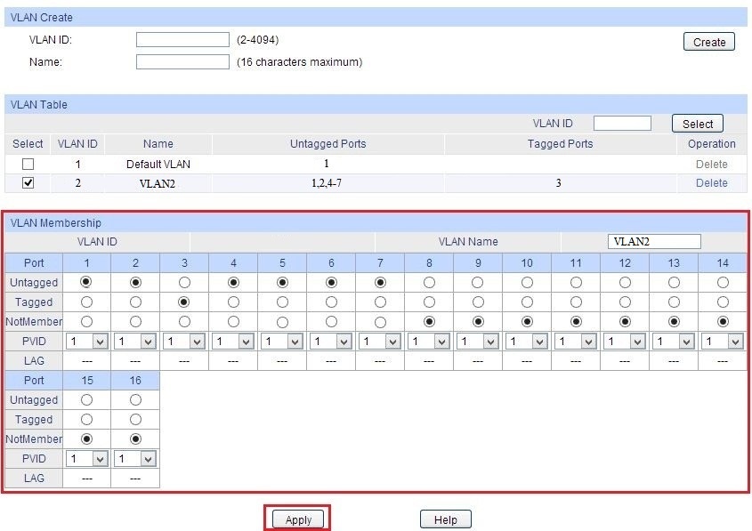

Рисунок 3.3 – Настройка портов коммутатора

Шаг 4. Это последний шаг настройки коммутатора. После того, как были настроены все VLAN нужно установить флажок «Выбрать» (Select) для любго VLAN, а затем установить PVID для каждого порта.

В разрабатываемой сети не требуется дополнительных действий с полями PVID и LAG. Поэтому оставим их в положении по умолчанию. На этом этапе настройка VLAN на коммутаторе T1500-28TC завершается.

Несколько замечаний по поводу PVID. Так как PVID порта уникальный, то даже в том случае, если он будет принадлежать нескольким VLAN, всё ещё можно выбрать любой VLAN для установки PVID. Ещё одно замечание: изменить PVID порта на VID этого VLAN, можно только в том случае, если этот определённый VLAN уже создан. Следовательно, правильный прядок создания нескольких VLAN на коммутаторе следующий: создание этих VLAN, затем выбор портов, и, наконец, установка PVID для портов.

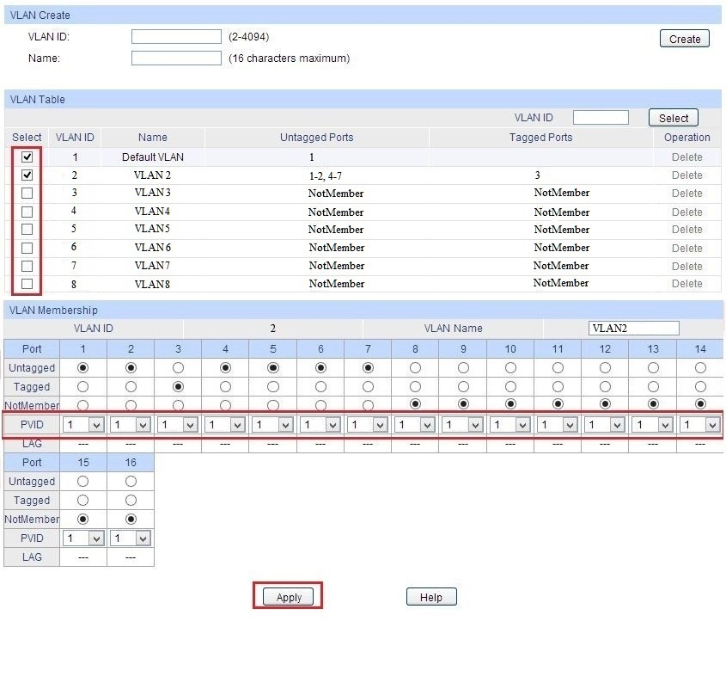

Рисунок 3.4 – Настройка PVID портов

### **3.4.2 Настройка маршрутизатора TP-Link TL-R480T+.**

Для входа в настройки роутера нужно открыть любой браузер и в адресной строке ввести адрес 192.168.0.1.

Далее нужно ввести имя пользователя и пароль. По умолчанию они установлены в admin и admin соответственно. В случае потери пароля можно сделать сброс настроек. Затем заново настроить.

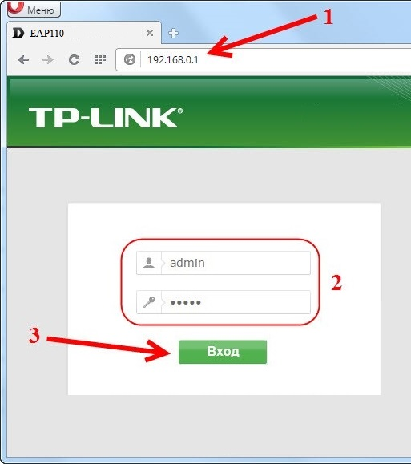

Рисунок 3.5 – Вход в настройки роутера

Настройка доступа для сотрудников в Интернет только по протоколу

HTTP.

Для выполнения этой задачи достаточно воспользоваться специальной возможностью веб-интерфейса маршрутизатора.

Сначала выполняется вход в устройство. Выше было описано как это сделать. Затем нужно последовательно выбрать следующие пункты:

Управление - > Контроль доступа - > Сервисы.

Далее для того, чтобы получить удаленный доступ к маршрутизатору через Интернет, нужно включить HTTP для WAN, отключить остальные и затем нажать кнопку - Сохранить / Применить (Save/Apply).

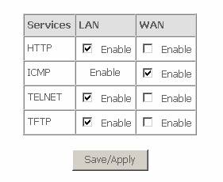

Рисунок 3.6 – Выбор включения сервисов

### **3.4.3 Настройка беспроводной точки доступа TP-Link EAP110.**

Настройка доступа к сети только сотрудников. Тип аутентификации и шифрование – это основные настройки защиты беспроводной Wi-Fi сети. Для этого необходимо с помощью веб-интерфейса выбрать тип защиты для точки доступа, так как по умолчанию защита отключена. На выбор даются несколько вариантов: WEP, WPA/WPA2 Enterprise, WPA/WPA2 Personal. WPA2 в отличие от первой версии является новой, доработанной и более надежной версией WPA. Есть поддержка шифрования AES CCMP. На данный момент, это лучший способ защиты Wi-Fi сети.

Обычно в крупных сетевых компаниях используется тип защиты Enterprise. WPA2 Enterprise позволяет обеспечить более высокий уровень защиты. Однако минусом этого является то, что он может использоваться только в том случае, если для авторизации устройств установлен специальный RADIUS-сервер. Так как в сети организации, занимающейся медициной не предусмотрена установка данного оборудования и хакерские атаки считаются редкостью, то данный тип защиты не подходит. Злоумышленники считаются редкостью в такой организации. Поэтому лучшим вариантом будет использование типа защиты WPA2-Personal.

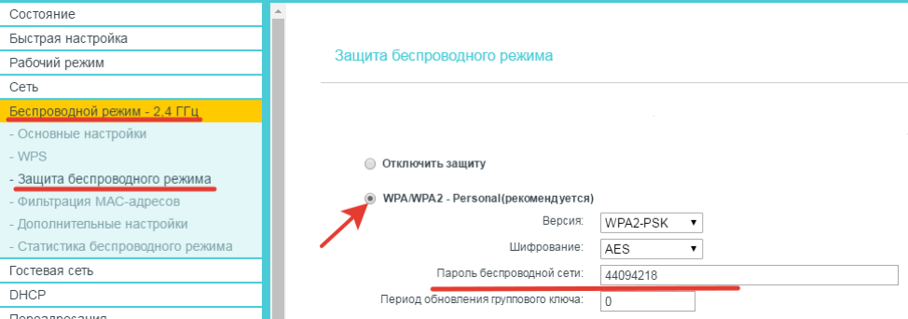

Рисунок 3.7 – Настройка типа защиты WPA2-Personal

**WPA/WPA2 - Personal (PSK)**  – является способом  аутентификации, где необходимо задать только пароль (ключ) и затем использовать его для подключения к Wi-Fi сети. Используется один пароль для всех устройств. Сам пароль хранится на устройствах. Где его при необходимости можно посмотреть, или сменить. С помощью этого типа защиты в сеть будут иметь доступ только сотрудники компании, которым будет известен пароль.

**3.5 Расчёт затухания радиоволн для беспроводных точек доступа**

Основой устойчивой беспроводной связи является прямая видимость между передающей и принимающей антеннами.

При передаче в эфир, ключевую роль в поглощении волн в атмосфере играет вода в том или ином виде.

Дождь, снег или туман могут существенно ухудшить качество связи.

В добавок, на более низких частотах влияют в основном грозовые разряды, а на более высоких – космическое излучение.

Затухание радиоволн в беспрепятственной воздушной среде рассчитывают по следующей упрощённой формуле:

L = 32,44 + 20lg(F) + 20lg(D), dB, (4.1)

где F – частота в GHz, D – расстояние в метрах

Нужно рассчитать затухание для самой дальней беспроводной точки доступа. В данном случае частота F = 2,4 ГГц. Именно в таком диапазоне частот работает выбранная беспроводная точка доступа TP-Link EAP110. Возьмём максимальное расстояние для расчёта затухания. Самое большое помещение – лаборатория площадью 30 м2. Наиболее дальняя точка будет находится на расстоянии:

D2 = A2 + B2 (4.2)

где A – ширина в метрах, а B – длина в метрах

По формуле 4.2 определяем D2 = 61. Отсюда находим расстояние D = 7,8 м. Подставляем полученные значения в формулу 4.1.

L = 32,44 + 20lg(2,4) + 20lg(7,8) = 32,44 + 7,6 + 17,8 = 57,84 dB

Следовательно, если установить точку доступа в центре лаборатории, то всё помещение будет полностью обеспечиваться действием этой точки доступа, так как в помещениях используются стандартные межкомнатные стены, которые не сильно повлияют на сигнал.

Так как в остальных помещениях расстояние гораздо меньше, то одной точки доступа также достаточно для покрытия всего помещения и располагать её можно в любой части комнаты. В итоге используется четыре точки доступа – по одной для каждого из помещений, в которых требуются подключения для мобильных устройств.

В малых помещениях площадью 5 - 10 м2 точки доступа можно располагать в любом месте по своему усмотрению, но в местах с большей площадью рекомендуется устанавливать точки доступа как можно ближе к центру комнаты для увеличения зоны покрытия.

Подробная информация о расположении беспроводных точек доступа в помещении приведена в 4 разделе.

1. **ПРОЕКТИРОВАНИЕ СКС**

Структурированная кабельная система представляет собой основу любой информационной инфраструктуры предприятия, которая позволяет совмещать множество информационных сервисов разных видов: LAN, телефонные сети, системы видеонаблюдения и безопасности и т.д., а также обеспечивает передачу сигналов разного типа, в том числе и информации, видео, речи.

СКС обеспечивает создание основы компьютерной сети, которая интегрируется с телефонной сетью. Совокупность телекоммуникационного оборудования одного либо нескольких зданий, которые соединяются с помощью СКС можно считать локальной сетью.

Использование СКС сочетает в себе: удобство при эксплуатации, качественную передачу данных, надёжность, длительный срок службы. Благодаря внедрению СКС значительно снижаются расходы на эксплуатацию, улучшается работа внутри компании, обслуживание клиентов становится более качественным, повышается эффективность работы организации.

План СКС можно детально изучить на планах этажей в приложениях В и Г.

## **4.1 Выбор среды передачи данных**

Самыми популярными кабельными средами передачи данных считаются кабели следующих типов: коаксиальный кабель, витая пара и оптический кабель. При проектировании сети используются оптический кабель и витая пара.

Оптический кабель. Одним из условий для разработки локальной компьютерной сети организации было использование оптоволоконного Ethernet при подключении к Internet. Следовательно, обязательным условием является использование оптической среды передачи данных. 100Base-FX является идеальным вариантом для этой задачи. Это версия Fast Ethernet, которая способна передавать трафик данных со скоростью 100 Мбит / с (мегабит в секунду) в локальных сетях (LAN).

Подуровень 100BASE-FX, который зависит от физической среды (PMD), определяется Fibre Distributed Data Interface (FDDI).

Основные свойства:

* Используются две пары оптических волокон.
* Максимальное расстояние между центром и станцией может достигать 2000 метров.
* В большинстве случаев для передачи данных на относительно большие расстояния часто используется волоконная оптика, отдельные устройства которой соединяются с помощью медных проводов по витой паре, в частности 100BASE-TX.

Оптический кабель 100BASE-FX обеспечивает подключение между маршрутизатором и провайдером. 100BASE-FX использует волоконно-оптический кабель и обеспечивает связь излучением с длиной волны 1310 нм по двум жилам — для приёма (RX) и для передачи (TX). Длина сегмента сети может достигать 400 метров в полудуплексном режиме (с гарантией обнаружения коллизий) и 2 километров в полнодуплексном при использовании многомодового волокна. Для увеличения расстояния есть возможность использовать одномодовое волокно.

Витая пара. В разрабатываемой локальной сети используется неэкранированная витая пара категории 5e.

Электрическая среда передачи данных необходима для осуществления подключения между проводными стационарными устройствами. Скорость передачи данных при подключении к Интернет по оптоволоконному Ethernet составляет 100Мбит/с. Такая же скорость передачи данных присутствует и у витой пары 5e категории при использовании 2 пар вместо 4.

Ещё одно сходство заключается в использовании Fast Ethernet. Витая пара 5e категории обычно используется для локальных сетей 100Base-TX. Использование категории 5 было посчитано лишним, так как является более устаревшим вариантом, а новая усовершенствованная категория имеет значительные преимущества по сравнению с предшественником: меньшая толщина кабеля и низкая себестоимость. Остальные категории витой пары не рассматривались, так как являются либо устаревшими, либо используют Gigabit Ethernet.

100BASE-TX обеспечивает передачу данных со скоростью до 100 Мбит/с по кабелю, состоящему из двух витых пар 5-й категории. Передача данных в каждом направлении идёт по одной витой паре и обеспечивает общую пропускную способность до 100 Мбит/с. Длина линии связи ограничена 100 метрами, но по одному стандартному кабелю, имеющему 4 пары, можно организовать два 100-мегабитных канала связи.

В данной сети используются 2 вида обжима витой пары: прямой и перекрёстный.

Перекрёстный обжим витой пары применяется для подключения между коммутаторами (switch-switch). Прямой обжим витой пары применяется для подключения между ПК и коммутаторами, коммутаторами и точками доступа, коммутаторами и принтерами, коммутатором и файловым сервером. Существуют два основных стандарта: EIA/TIA-568A и EIA/TIA-568B. Ввиду того, что EIA/TIA-568B является наиболее распространённым и большинство организаций ориентируются исключительно на него, при организации разрабатываемой сети также используется стандарт EIA/TIA-568B.

Беспроводные (wireless) среды передачи данных. Технология Wi-Fi подразумевает использование электромагнитных волн для передачи данных. Согласно стандарту IEEE 802.11, определяются 2 режима работы сети – Ad-hoc и клиент-сервер.

В данной сети используется беспроводная среда передачи для подключения мобильных устройств (смартфонов) к локальной сети. Для этой задачи применяется режим клиент-сервер. В этом режиме сеть должна состоять, как минимум из одной точки доступа, которая подключается к проводной сети и некоторого набора беспроводных клиентских станций. В разрабатываемой сети используются 4 точки доступа, которые подключаются к проводной сети с помощью коммутаторов и обеспечивают беспроводной доступ для большого количества мобильных устройств.

## **4.2 Установка оборудования в помещениях**

Правильная расстановка оборудования в помещениях способствует улучшению работоспособности сотрудников. Необходимо правильно расположить всё стационарное оборудование по каждому помещению.

Все коммутаторы вместе с маршрутизатороми будут находится в специальных телекоммуникационных шкафах. В телекоммуникационном шкафу на 2 этаже будет находится шесть коммутаторов и один маршрутизатор, а на 3 этаже – три коммутатора и один маршрутизатор.

Принтеры и файловый сервер будут находиться в лабораториях возле стены. Такое расположение обосновывается тем, что в этих помещениях происходит основной рабочий процесс. Поэтому быстрый доступ к устройствам для печати и хранения данных необходим больше всего именно там.

Рабочие станции (ПК) располагаются в каждом из выделенных помещений на специальных столах. В лаборатории с 8 ПК необходимо сделать так, чтобы всё оборудование находилось на определённом расстоянии друг от друга. В этом случае у работников компании не будет претензий по поводу расположения рабочих мест, и каждый сотрудник будет иметь своё личное пространство. По этой причине прокладка кабелей должна быть проведена во всех помещениях. Нужно сделать так, чтобы кабели не портили внешний вид интерьера. В подразделе 4.3 подробно описан монтаж СКС и прокладка кабелей.

Точки доступа будут устанавливаются на потолках в кабинете директора, бухгалтерии, лабораториях на 2 и 3 этажах.

Установка потолочной точки доступа EAP110 происходит следующим образом:

- В первую очередь снимается потолочная панель в том месте, где она будет находится.

- Затем нужно отметить и просверлить 4 отверстия диаметром 4 мм для болтов и 1 отверстие диаметром 10 мм для кабеля Ethernet.

- После этого зафиксировать крепления на потолочной панели с помощью болтов, шайб и гаек с ушками.

- Продеть кабель Ethernet через отверстие, поместить панель обратно на место и подключить кабель Ethernet к точке доступа.

Существуют несколько универсальных правил для расположения точек доступа в помещении.

1. Необходимо расположить точки доступа и абонентов беспроводной сети так, чтобы количество преград между ними было минимально. Особенно следует стремиться к сокращению числа стен и перекрытий: каждая преграда уменьшает максимальный радиус зоны покрытия на 1–25 м. Стены и перекрытия из дерева, синтетических материалов, стекла оказывают низкое влияние на распространение радиоволн, препятствия из кирпича, бетона – среднее, железобетона и стен с фольговыми утеплителями – высокое. Металлические стены и перекрытия существенно влияют на дальность, вплоть до полной невозможности связи. Неоднозначно влияние некапитальных гипсокартонных стен – от низкого до очень высокого в зависимости от конструкции решетки в ее основе – и в ряде случаев может колебаться при изменении влажности в помещении.

2. Также нужно обратить внимание на угол между точками доступа (абонентами сети) и протяженными препятствиями. Стена толщиной 0,5 м при угле в 45° для радиоволны эквивалентна стене с толщиной 1 м. Но если излучение приходит на нее под углом в единицы градусов, ее эквивалентная толщина будет на порядок выше. Лучше всего будет, если сигнал направляется под прямым углом к перекрытиям или стенам.

3. Различные строительные материалы могут негативно повлиять на прохождение сигнала. Между абонентами сети должны отсутствовать железобетонные препятствия.

4. Мобильные устройства в беспроводных сетях должны быть удалены по крайней мере на 1–2 метра от различных электроприборов, генерирующих радиопомехи: мониторы, электромоторы, микроволновые печи.

Итак, на дальность работы влияет множество физических факторов: число стен, перекрытий и других объектов, через которые должен пройти сигнал, и радиочастотный шум от других устройств. Кроме этого, уровень сигнала, принимаемого антенной в здании или вблизи него, будет изменяться во времени из-за движения объектов (открывания дверей и т. д.) на пути распространения радиоволн.

Для ангаров, складов, залов, больших офисных помещений с малопоглощающими перегородками зачастую достаточно эффективным средством упрощения организации беспроводной сети являются «потолочные» точки доступа, имеющие форму больших таблеток, в которых использованы антенны со специальной формой диаграммы направленности. Именно по этой причине использование точки доступа EAP 110 полностью оправдано в данной сети.

## **4.3 Монтаж СКС**

Особенности проведения монтажа СКС в научно-исследовательской организации, занимающейся медициной:

- Монтаж кабельных сетей применяется не только для того, чтобы соединить провода, но также и для того, чтобы сохранить внутренний дизайн всех помещений, не испортив его из-за большого количества кабелей и предоставить доступ ко всему используемому оборудованию.

- Для надёжной защиты кабелей от различных негативных воздействий (механического) на втором и третьем этажах используются специальные короба из ПВХ, которые прокладываются по периметру пола. Это самый популярный способ открытой прокладки кабелей. Так как количество пользователей в каждом помещении относительно небольшое, использование специальных монтажных колонн считается излишним.

- При монтаже было необходимо сделать специальные отверстия в стенах для соединения кабелей между несколькими помещениями. Эти отверстия были сделаны в удалённых углах каждого помещения: между кабинетом директора и служебным помещением (размером 5 м2) на 2 этаже, лабораторией и бухгалтерией на 3 этаже, между служебным помещением (размером 10 м2) и лабораторией на 2 этаже. Коробы при монтаже располагаются возле плинтуса и под подоконниками для того, чтобы обеспечивался свободный доступ к ним в случае неработоспособности системы

Кабель-канал используется при прокладке канала между двумя этажами. Кабель-каналы часто применяются в компьютерных структурированных кабельных систем.

Кабель-канал относится к открытому способу прокладки кабелей. Часто вместо кабель-каналов используют гофротрубы. Однако это происходит в основном на производстве, складах, где не требуется эстетичность. В организации, занимающейся медициной, внешний вид имеет большое значение, так что лучше применять именно кабель-канал.

Кабель-каналы состоят из основания и крышки. Основание крепится на поверхности (с помощью винтов/заклёпок/специальных крепёжных элементов), затем в него укладывается кабель, а потом вся конструкция кабель-канала закрывается крышкой. Благодаря соответствующему профилированию крышки и основания кабель-канала, они просто и надежно фиксируются между собой без использования дополнительных крепежных элементов.

Распространённость организации электропроводки при помощи кабель-каналов объясняется тем, что такой монтаж позволяет создавать электрические сети, сохраняя такие достоинства внешней электропроводки, как мобильность, гибкость инсталляции, дешевизна монтажа и изменения конфигурации, и добавляя к ним повышенную электропожаробезопасность и эстетичный внешний вид.

Системы кабель-каналов, как правило, имеют в своем составе набор совместимых аксессуаров, которые позволяют осуществить монтаж электроустановочных изделий на или в короб и прокладывать трассы внешней электропроводки, повторяя линии стен, полов и потолков помещений и зданий.

Внутри кабель-каналов обычно размещают электрические силовые и слаботочные (телефонные, компьютерные, телевизионные провода, а также кабели для систем безопасности: охранно-пожарной сигнализации, видеонаблюдения, систем контроля и управления доступа).

Все стационарные устройства (ПК, принтеры, файловый сервер, точки доступа) будут находится непосредственно по периметру каждого помещения, так что прокладка кабелей будет проходить аналогичным образом.

## 

## **ЗАКЛЮЧЕНИЕ**

В ходе курсового проекта была спроектирована локальная компьютерная сеть для научно-исследовательской организации, которая занимается медициной.

Были выполнены все поставленные задания по варианту:

- Все устройства были подключены в установленных местах;

- Подключение к Internet было выполнено с помощью оптоволоконного Ethernet (на обоих этажах);

- Настройка IPv4 адресации выполнялась с выданными подсетями 172.16.2.0 и 172.16.3.0. IPv6 адресация использовалась для выхода со всех компьютеров в Internet;

- К сети подключаются непосредственно сотрудники компании. Все сотрудники имеют доступ к Internet по протоколу HTTP. Был разработан дополнительный канал между этажами для доступа к серверу;

- Дополнительное требование заказчика также было учтено. По возможности использовалось относительно качественное оборудование с низкой стоимостью.

В каждом разделе пояснительной записки была приведена дополнительная теоретическая информация для лучшего понимания определённых моментов проделанной работы.

Во время работы над курсовым проектом: были получены более углубленные знания компьютерных сетей, их функционирования и разновидностей, проведён анализ сетевых топологий, кабелей, оконечных устройств. Были сделаны чертежи структурной и функциональной схем, планы второго и третьего этажей. На момент окончания работы над курсовым проектом опыт по созданию и проектированию локальных компьютерных сетей значительно повысился.

**ПРИЛОЖЕНИЕ А**

*(обязательное)*

Локальная компьютерная сеть. Схема CКC структурная

**ПРИЛОЖЕНИЕ Б**

*(обязательное)*

Локальная компьютерная сеть. Схема СКС функциональная

**ПРИЛОЖЕНИЕ В**

*(обязательное)*

Схема СКС. План второго этажа

**ПРИЛОЖЕНИЕ Г**

*(обязательное)*

Схема СКС. План третьего этажа

**ПРИЛОЖЕНИЕ Д**

*(обязательное)*

Перечень оборудования, изделий и материалов

**СПИСОК ИСПОЛЬЗОВАННЫХ ИСТОЧНИКОВ**

1 Таненбаум, Э. Компьютерные сети / Э. Таненбаум, Д. Уэзеролл. – 5-е издание – Санкт-Петербург: Питер, Питер Пресс, 2017. – 955 с.

2 Сергеев, А.Н. Основы локальных компьютерных сетей / А.Н. Сергеев – М.: Лань, 2016. – 184 с.

3 Олифер, В. Компьютерные сети. Принципы, технологии, протоколы / В. Олифер, Н. Олифер – Спб: Питер, 2019. – 992 с.

4 Вычислительная сеть — [Электронный ресурс]. — Электронные данные. — Режим доступа:

https://ru.wikipedia.org/wiki/Вычислительная_сеть

5 Дипломное проектирование — [Электронный ресурс]. — Электронные данные. — Режим доступа:

https://www.bsuir.by/m/12_100229_1_136308.pdf

6 Настройка VLAN на коммутаторе — [Электронный ресурс]. — Электронные данные. — Режим доступа:

https://www.tp-link.com/us/support/faq/544/

7 Топология компьютерных сетей — [Электронный ресурс]. — Электронные данные. — Режим доступа:

https://sibac.info/studconf/science/iv/59367

8 Настройка беспроводной точки доступа — [Электронный ресурс]. — Электронные данные. — Режим доступа:

https://www.tp-link.com/ru/support/faq/698/

9 Локальные вычислительные сети. Основные принципы построения вычислительных сетей — [Электронный ресурс]. — Электронные данные. — Режим доступа:

http://bourabai.kz/einf/Glava101-3.htm

10 Беспроводная точка доступа EAP110 — [Электронный ресурс]. — Электронные данные. — Режим доступа:

https://www.tp-link.com/ru/business-networking/ceiling-mount-ap/eap110/

11 Маршрутизатор TP-Link TL-R480T+ — [Электронный ресурс]. — Электронные данные. — Режим доступа:

https://www.tp-link.com/ru/load-balance-router/tl-r480t+/

12 Коммутатор TP-Link T1500-28TC — [Электронный ресурс]. — Электронные данные. — Режим доступа:

https://www.tp-link.com/ru/business-networking/smart-switch/t1500-28tc/

13 NAS-система Synology DiskStation DS118 — [Электронный ресурс]. — Электронные данные. — Режим доступа:

https://www.synology.com/ru-ru/products/DS118

14 Правила монтажа СКС — [Электронный ресурс]. — Электронные данные. — Режим доступа:

https://www.tls-group.ru/services/sistemy-tsod/struktur-kab-sistem/montazh-sks/